

**工地IP广播解决方案**

S-ag0120

目 录

一、方案需求 3

二、方案设计 3

三、方案拓扑图 4

四、方案特色 4

五、方案清单 4

六、品牌与服务 5

# 方案需求

工地通常噪音大，人员分布分散，因此工地的广播系统需要声音响亮、声压级高。工地也具有露天、灰尘大等特点，要求设备有较高的防水防尘级别，且工地为施工区域，安全管理尤为重要。采用IP网络广播系统，每个接入点无需单独布线，实现计算机网络、数字视频监控、公共广播的多网合一，满足工地的使用需求。

# 方案设计

工地IP网络广播系统主要承担了日常与应急广播、危险警戒提醒、背景音乐播放等功能。控制中心配置IP网络管理主机、广播话筒等实现对工地所有设备的统一管理，并且可对特定分区进行远程喊话。在出入口区域、施工区域等不同分区配置相应的设备，可通过IP网络管理主机对其分别设置特定的任务，可将摄像机与广播系统同时接入4200平台，实现音视频联动，更高效管理工地。

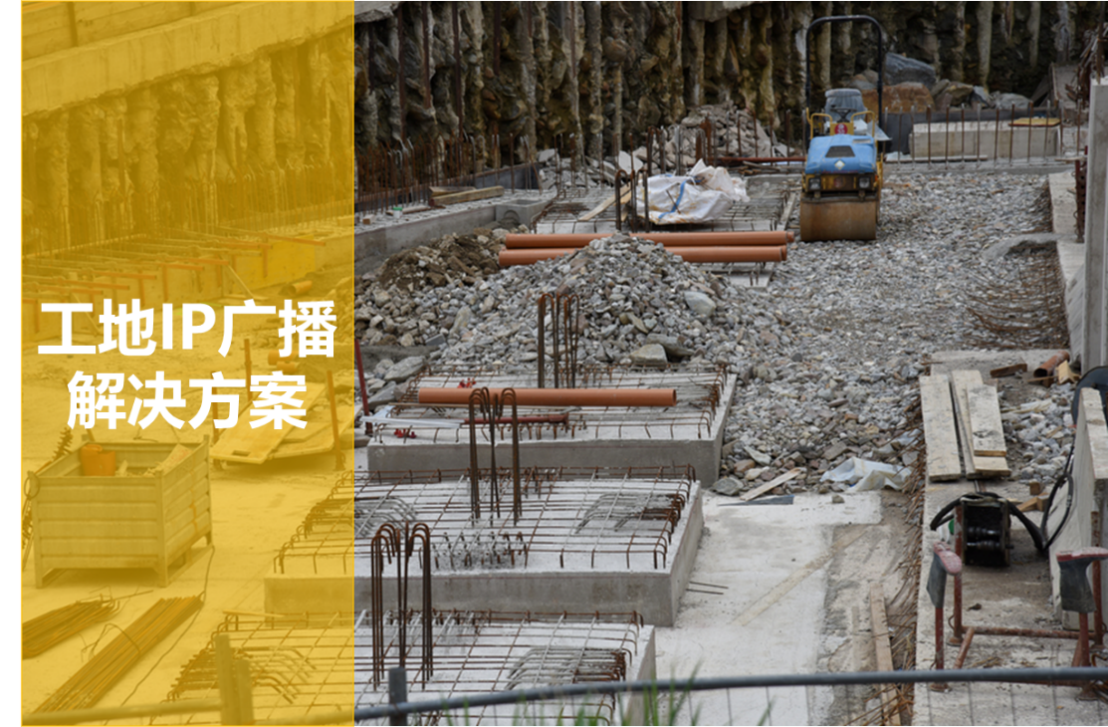

图1 工地IP广播解决方案

# 方案拓扑图

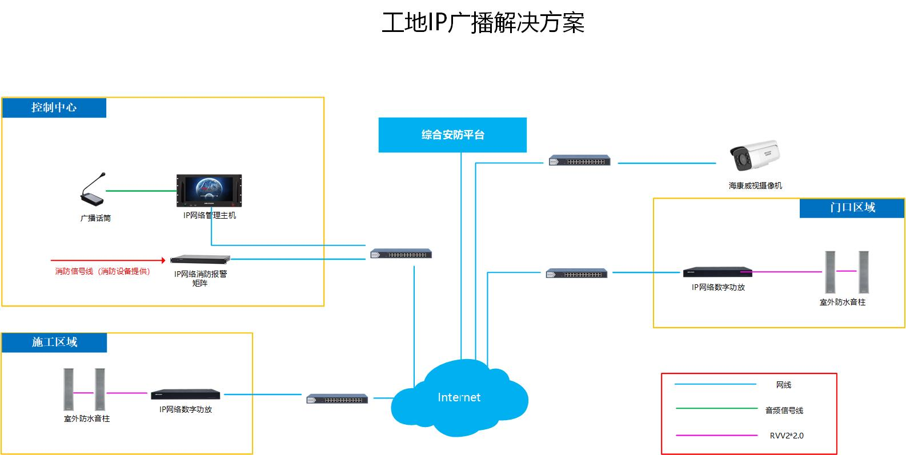

图2 方案拓扑图

# 方案特色

* 系统终端具有回声消除和噪声抑制功能，保证在建筑工地广播也有高清晰度
* 定时打铃任务、定时播放、分区喊话等功能提升工地管理效率
* 生活区域按需播放背景音乐，营造舒适的休息氛围
* 与海康威视摄像机智能联动，为工地安全保驾护航

# 方案清单

|  |  |  |  |
| --- | --- | --- | --- |
| **产品名称** | **产品型号** | **产品图片** | **主要参数** |
| IP网络管理主机  (服务器及软件) | DS-KAM6HG1-S |  | ■ 注册、管理系统内的IP网络广播设备  ■ 联动视频监控画面  ■ 支持与第三方平台对接 |
| 广播话筒 | DS-KAU30HG-S | DS-KAU3000-S | ■采用心形指向电容式话筒头，灵敏度高，频带宽，语音还原性好  ■外接适配器DC电源供电  ■自带钟声提示音,并可进行开关选择 |
| IP网络消防报警矩阵 | DS-KAU60HG-S |  | ■32路报警输入接口(支持2种方式触发:开关量和24V输入)， 从消防中心接入信号  ■8路报警输出接口  ■可使用多个IP网络报警接口，以增加输入口数 |
| IP网络数字功放 | DS-KAA7201-SHG |  | ■ 内置高效率数字功放，定压100V输出，效率高达90%以上  ■ 带前置信号输入功能，各通道均可独立调节音量  ■ 支持离线广播，当网络中断时、可自动开启本地播放 |
| 室外防水音柱 | DS-KAL46HG-S |  | ■采用防水盆全频喇叭  ■铝合金壳体、铝合金网罩及喇叭安装板  ■防水防腐设计，防水等级可达IPX6  ■语音和音乐播放都有逼真的放声效果，音质清澈动听 |

# 品牌与服务

海康威视是以视频为核心的智能物联网解决方案和大数据服务提供商，业务聚焦于综合安防、大数据服务和智慧业务，构建开放合作生态，为公共服务领域用户、企事业用户和中小企业用户提供服务，致力于构筑云边融合、物信融合、数智融合的智慧城市和数字化企业。

公司全球员工超40000人（截止2019年12月31日），其中研发人员和技术服务人员超19000人，研发投入全年营业收入 9.51%（2019年），绝对数额占据业内前茅。海康威视是博士后科研工作站单位，以杭州为中心，建立辐射北京、上海、武汉以及加拿大蒙特利尔、英国伦敦的研发中心体系，并计划在西安、成都、重庆和石家庄进行研发投入。

海康威视在中国内地拥有32家省级业务中心/一级分公司，在港澳台地区及海外国家/地区有59个分支机构（截止2019年12月31日）。其产品和解决方案应用在150多个国家和地区，在G20杭州峰会、北京奥运会、上海世博会、APEC会议、英国伦敦邱园、德国科隆东亚艺术博物馆、北京大兴机场、港珠澳大桥等重大项目中发挥了重要作用。

海康威视秉承“专业、厚实、诚信”的经营理念，践行“成就客户、价值为本、诚信务实、追求卓越”的核心价值观，不断创新，不断发展多维感知、人工智能、与大数据技术，为人类的安全和发展开拓新视界。

|  |  |  |
| --- | --- | --- |
| C:\Users\chenpiao.HIK\Desktop\平台文件\客户服务二维码.jpg | C:\Users\chenpiao\Desktop\经销渠道微信.png |  |
| 海康威视客户服务 | 海康威视中小企业服务业务 | 海康威视云商APP |